IDinformation | 178
TitreFr | Covid-19, le retour de la médecine traditionnelle
TitreEN | --
DescriptionFr | Combattue par le MINSANTE, interdite d'espace dans les média par le MINCOM, la médecine traditionnelle devient presqu'incontournable dans le traitement du Covid-19
DescriptionEn | --
Auteur | Journaux et Périodiques
TypeR | Image
Resource | 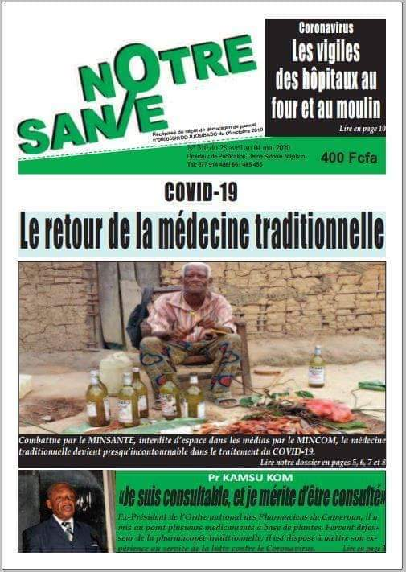
dateE | 18/11/2020
datedecreation | 28/04/2020
tag | covid-19, traitement
Categorie | Traitement
cat_lieu | Cameroun - Cameroon

